Профилактика пожаров и загораний
Главный сезонный риск на сегодняшний день — это пожары. Ежегодно с марта по май ситуация усугубляется, поскольку жители жгут сухую траву и мусор на дачных и приусадебных участках, выезжают на природу. Нередко граждане забывают об элементарных правилах безопасности и осторожности при обращении с огнём.
За текущий период 2017 года на территории Джанкойского района по сравнению с 2016 годом значительно выросло количество загораний сухой травы и камыша. Данные происшествия связаны с повышением дневной температуры воздуха. Значительная часть загораний происходит за пределами населенных пунктов на заброшенных полях где выпасают домашний скот. Согласно проведенного анализа и опроса очевидцев происходит целенаправленное выжигание сухой травы неустановленными лицами.
Тёплая ветреная погода, сухая трава и накопившийся мусор становятся факторами, которые в случае возгорания способствуют быстрому распространению огня. В считанные минуты пожар охватывает жилые и надворные постройки, соседние дома и может привести к гибели людей.
Владельцы садоводческих участков и частных домов должны позаботиться о минимальном наборе средств пожаротушения — запасе воды, огнетушителях.
К сожалению, не все понимают, что жечь сухую траву на участках очень опасно. Есть люди, для которых такой способ утилизации мусора стал уже многолетней привычкой, и о риске пожара они не задумываются.
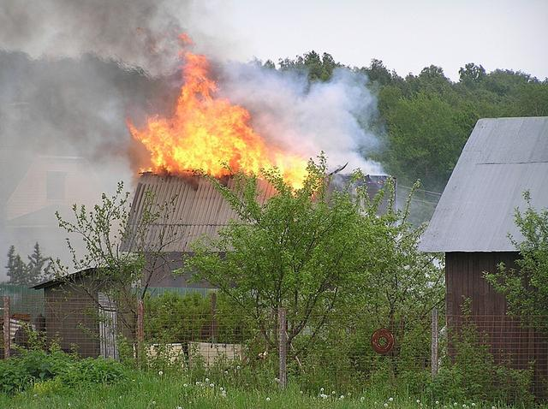

В этот период, когда проблема пожаров наиболее остра, особое внимание уделяется профилактической работе. Во время профилактических рейдов и патрулирования сотрудники отделения надзорной деятельности по г. Джанкою и Джанкойскому району УНД и ПР ГУ МЧС России по Республике Крым рассказывают жителям города Джанкоя и джанкойского района о существующих рисках и мерах предосторожности. Каждый год проводятся встречи с представителями садоводческих объединений, жителями частного сектора, где доводится о соблюдении требований пожарной безопасности.
В связи с наступлением весенне-летнего пожароопасного периода хотелось бы обратиться к жителям города Джанкоя и Джанкойского района: относитесь ответственно к соблюдению мер пожарной безопасности – в своем доме, на даче, на отдыхе в лесной и зеленой зоне города и ирайона.

Урок 1 Постарайтесь обойтись без костров
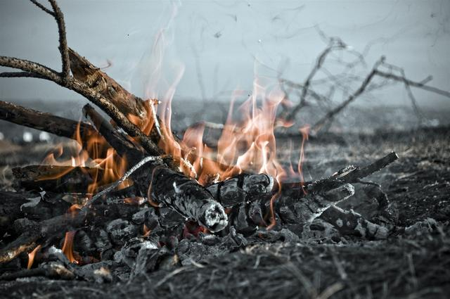Специалисты предупреждают — в пожароопасный сезон нельзя:
— Разводить костры и пользоваться открытым огнём.
— Выжигать траву под деревьями, на полянах, просеках, лугах.
— Оставлять бутылки, банки и осколки стекла, так как они способны сработать как зажигательные линзы.
— Заправлять топливом баки работающих двигателей, выводить для работы технику с неисправной топливной системой, а также курить или пользоваться открытым огнём вблизи машин, заправляемых топливом.
— Бросать горящие спички, окурки.
Обнаружив небольшое возгорание, нужно засыпать огонь землёй или залить водой. Также можно пучком веток смести пламя, вбивая его в землю.

Урок 2 Огнетушитель — на каждую дачу
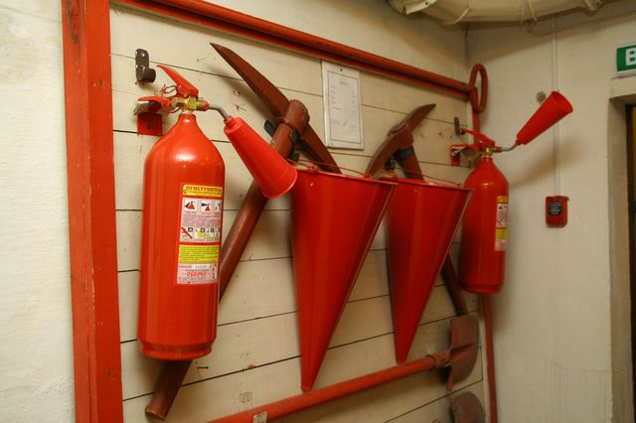С началом работ на дачных и приусадебных участках число возгораний и пожаров увеличивается. Чаще всего это происходит из-за беспечности садоводов и пренебрежения элементарными требованиями пожарной безопасности. Дачные постройки горят по разным причинам: из-за сжигания мусора, из-за использования самодельных или старых электронагревательных приборов, неисправностей в конструкциях печей.
В пожароопасный период на участках запрещается:
— выжигать сухую траву;
— складировать отходы и мусор;
— бросать непотушенные спички, окурки;
—оставлять на солнце тару с горючими жидкостями, баллоны со сжиженными газами;
— оставлять без присмотра топящиеся печи.
Напоминаем о необходимости соблюдения правил эксплуатации электроприборов, газовых приборов и оборудования. Также нужно быть осторожным при хранении и использовании легковоспламеняющихся и горючих жидкостей.
Владельцам участков рекомендуется установить ёмкость с водой у каждого жилого строения, запастись поливочными шлангами и первичными средствами пожаротушения. Сухую траву, строительные отходы, мусор, горючие материалы нужно складировать в контейнеры. В дачных посёлках необходимо обустроить противопожарные разрывы и минерализованные полосы путём выкоса травы и вспашки между постройками, заросшими травой участками и вокруг садоводческого общества.
Если произошло возгорание, то до приезда пожарных необходимо:
— действовать организованно и не поддаваться панике;
— отключить газовый баллон и вынести его из дома;
— эвакуировать людей из помещения;
— приступить к тушению пожара имеющимися средствами;
— не давать пожару перейти на другие постройки.
— если дом охвачен огнём, не пытайтесь туда проникнуть за вещами.

Урок 3 Не допускайте эксплуатацию неисправного электрооборудования
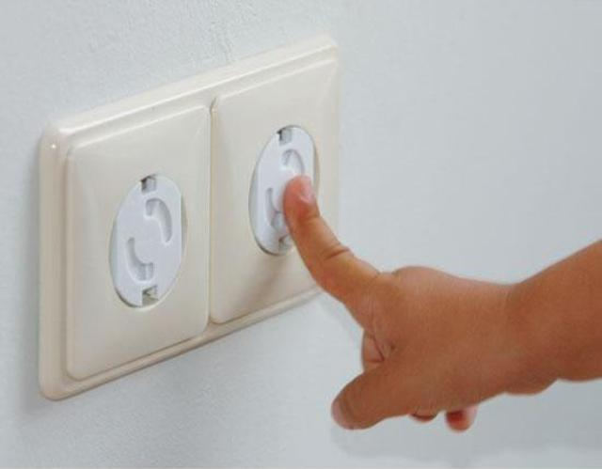Эксплуатация неисправных электроприборов также может стать причиной пожара.
Обязательно следите за исправным состоянием электропроводки, выключателей, штепсельных розеток, а также шнуров, при помощи которых бытовая техника и приборы включаются в электросеть. Не пользуйтесь подручными материалами, модернизируя домашнюю электросеть. Рано или поздно непрофессионально сделанные соединения, неправильно подобранный кабель приведут к пожару. Не экономьте на безопасности, покупайте только сертифицированнуюэлектрофурнитуру.
Не оставляйте включённый электроприбор без присмотра. Не подключайте к одной штепсельной розетке одновременно несколько электроприборов. Перегрузка проводов грозит возникновением пожара.
Если электроприбор загорелся, выдерните шнур из розетки, обмотав руку сухой тряпкой. Накройте прибор сухим одеялом.
Нужно помнить, что нельзя прикасаться к обвисшим или оборванным проводам.
Следите за тем, чтобы дети не играли с розетками.
С осторожностью пользуйтесь в ванных комнатах электроприборами и переносными лампами: здесь повышенная влажность, полы токопроводящие. Всё это представляет особую опасность при пользовании электроэнергией.
С осторожностью вбивайте гвозди, крепления для подвески штор, картин, полок в квартирах, где электропроводка скрыта в стенах. Проделывая в стенах отверстия и борозды, вы можете повредить скрытую электропроводку и подвергнуться поражению током.

ОНД по городу Джанкою и Джанкойскому району УНД и ПР ГУ МЧС России по Республике Крым

